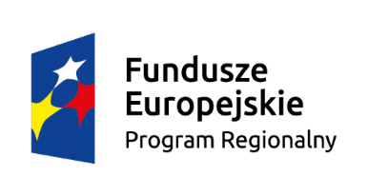 |  | Województwo  Świętokrzyskie
Powiatowy Urząd Pracy w Końskich informuje, iż rozpoczyna kolejny nabór w ramach projektu pt.:
„Aktywizacja osób powyżej 29 roku życia pozostających bez pracy w powiecie koneckim (II)”,
w ramach Regionalnego Programu Operacyjnego Województwa Świętokrzyskiego,
Oś priorytetowa 10 Otwarty rynek pracy,
Działanie 10.1 Działania publicznych służb zatrudnienia na rzecz podniesienia aktywności zawodowej osób powyżej 29 roku życia.

Nabór dotyczy zadania :
- staże
- prace interwencyjne,
- szkolenia,
- dofinansowanie wynagrodzenia za zatrudnienie osoby bezrobotnej
powyżej 50 roku życia,

i prowadzony będzie w terminie od 07.01.2016r. do 15.01.2016r.

Grupę docelową w projekcie stanowić mogą jedynie osoby spełniające
łącznie następujące warunki:
- są osobami powyżej 29 roku życia;
- pozostają bez pracy i są zarejestrowane w Powiatowym Urzędzie Pracy w Końskich;
- znajdują się w szczególnej sytuacji na rynku pracy, przez co należy rozumieć, że należą do jednej z poniższych kategorii osób:
- osoby po 50 roku życia,
- kobiety,
- osoby z niepełnosprawnościami,
- osoby długotrwale bezrobotne,
- osoby z niskimi kwalifikacjami.

Zgodnie z kryteriami dostępu:
- co najmniej 4% uczestników projektu stanowią osoby z niepełnosprawnościami,
- co najmniej 37% uczestników projektu stanowią osoby długotrwale bezrobotne,
- co najmniej 11% uczestników projektu stanowią osoby powyżej 50 roku życia,
- co najmniej 30% uczestników projektu stanowią osoby o niskich kwalifikacjach.

W związku z powyższym do udziału w projekcie zapraszamy wszystkie osoby bezrobotne zarejestrowane w Powiatowym Urzędzie Pracy w Końskich, dla których ustalono I lub II profil pomocy w rozumieniu art. 33 ustawy z dnia 20 kwietnia 2004 r. o promocji zatrudnienia i instytucjach rynku pracy, spełniające warunki grupy docelowej wymienione powyżej

